**TÄVLINGSGRUPP (Internationellt)**

**Kriterier för att anmäla sig i denna kategori:**

• Vara med i landslaget i din åldersklass.

• Vara topp 5 i landet.

• Tävla internationellt x antal veckor om året.

**Erbjuds:**

• Vad som erbjuds tar vi individuellt med spelaren.

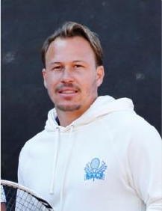



**Ansvarig tränare:** Alexander Olsson **och** Fredrik Månsson